Tuần: 4, 5, 6 Tiết: 7, 8, 9, 10, 11, 12
CHỦ ĐỀ: HỆ VẬN ĐỘNG
(TÍCH HỢP BÀI 7, BÀI 8, BÀI 9, BÀI 10, BÀI 11, BÀI 12)
Môn học: Sinh học 8
Thời gian thực hiện: 6 tiết
I. Mục tiêu
1. Kiến thức
- Kể tên các phần chính của bộ xương người.
- Biết được chức năng hệ vận động.
- Phân biệt và mô tả được đặc điểm các loại khớp xương.
- Nêu được cấu tạo, thành phần và tính chất của xương dài
- Trình bày được ý nghĩa của thành phần hóa học đối với chức năng của xương.
- Nêu được cấu tạo, tính chất của cơ.
- Giải thích hiện tượng khi gập cẳng tay vào sát với cánh tay bắp cơ ở trước cánh tay thay đổi.
- Trình bày được biện pháp phòng chống mỏi cơ
- Xác định các biện pháp chống cong vẹo cột sống ở học sinh
- Chứng minh được đặc điểm tiến hóa của hệ xương người so với động vật.
- Giải thích được tật cong vẹo cột sống ở học trường và đề xuất biện pháp phòng tránh
- Biết cách sơ cứu khi gặp người bị gãy xương.
- Biết cách cố định xương bị gãy
2. Năng lực
2.2. Năng lực chung
- NL tự học và tự chủ:
- NL giao tiếp và hợp tác:
- NL GQVĐ và sáng tạo:
3. Phẩm chất:
- Chăm chỉ: Thường xuyên thực hiện và hoàn thành các nhiệm vụ được phân công.
- Trung thực: Báo cáo chính xác, nhận xét khách quan kết quả thực hiện.
- Trách nhiệm: Có ý thức và hoàn thành công việc được phân công.
II. Thiết bị dạy học và học liệu
1. Chuẩn bị của giáo viên:
- SGK.
- Bài giảng powerpoint (Kèm kênh: tranh, hình ảnh về cơ thể đơn bào và cơ thể đa bào).
- Video liên quan đến nội dung về các cơ thể đơn bào và cơ thể đa bào.
- Phiếu học tập cá nhân; Phiếu học tập nhóm.
- Trò chơi sử dụng câu hỏi liên quan đến bài, sử dụng các tương tác trực tuyến.
2. Chuẩn bị của học sinh:
- Đọc bài trước ở nhà. Tự tìm hiểu về các tài liệu trên internet có liên quan đến nội dung của bài học.
- Vở ghi chép, SGK.
III. Tiến trình dạy học
Tiết 1: Hướng dẫn HS thảo luận nhóm tự học, tìm hiểu khái quát về bộ xương người, cấu tạo và tính chất của xương (học sinh tự học bái 7, bài 8)
a) Mục tiêu:
Giúp học sinh thảo luận nhóm tự học, tìm hiểu khái quát về bộ xương người, cấu tạo và tính chất của xương
b) Nội dung:
- GV cung cấp tài liệu hướng dẫn tự học tìm hiểu về về bộ xương người, cấu tạo và tính chất của xương, các bài tập yêu cầu HS thảo luận nhóm hoàn thành trong tiết tự học
c) Sản phẩm:
- Bài ghi của HS
- Bài báo cáo thảo luận của HS.
d) Tổ chức thực hiện:
- Chuyển giao nhiệm vụ (giáo viên giao, học sinh nhận):
* Nội dung hướng dẫn tìm hiểu bộ xương người, cấu tạo và tính chất của xương:
- GV cung cấp cho HS
https://vi.wikipedia.org/wiki/C%C6%A1_th%E1%BB%83_ng%C6%B0%E1%BB%9Di
- Giáo viên giao nhiệm vụ cho học sinh: đọc SGK kết hợp các tài tiệu GV cung cấp, hoàn thành các bài tập:
Câu 1: Đọc đoạn thông tin kết hợp quan sát hình, trả lời các câu hỏi sau:
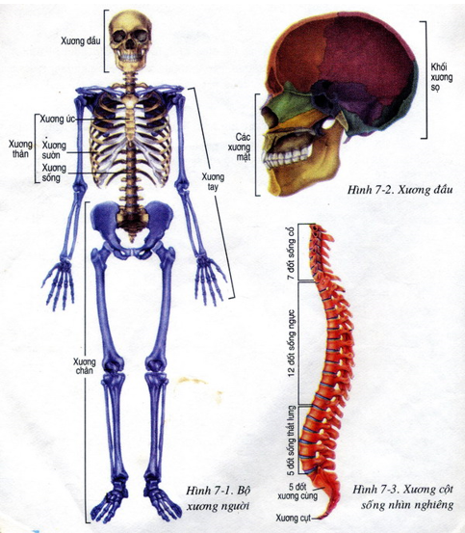 | “Bộ xương người chia làm 3 phần: xương đầu, xương thân và xương chi. Xương đầu: gồm xương sọ và xương mặt. Xương sọ gồm 8 xương ghép lại thành hộp sọ lớn chứa não. Xương mặt: nhỏ, có xương hàm bớt thô hơn so với động vật. Xương thân gồm: xương ức, xương sườn và xương sống. Xương sống (cột sống) gồm nhiều đốt sống khớp với nhau và cong ở 4 chỗ thành 2 chữ S tiếp nhau giúp cơ thể đứng thẳng. Xương sườn: gắn với cột sống và xương ức tạo thành lồng ngực. Xương chi (xương tay và xương chân): xương tay và xương chân đều có những phần tương tự nhau, nhưng khác nhau về kích thước, cấu tạo đai vai, đai hông, sự sắp xếp của xương cổ tay, cổ chân, bàn tay, bàn chân."
a/ Bộ xương gồm mấy phần? Kể tên.
b/ Vai trò của bộ xương là gì?
c/ Bộ xương người thích nghi với dáng đứng thẳng và lao động như thế nào?
Câu 2: Quan sát hình 7.4, em hãy điền các từ/ cụm từ: nâng đỡ, khớp động, nơi bám, khớp bất động, khớp bán động, khớp xương vào chỗ trống:
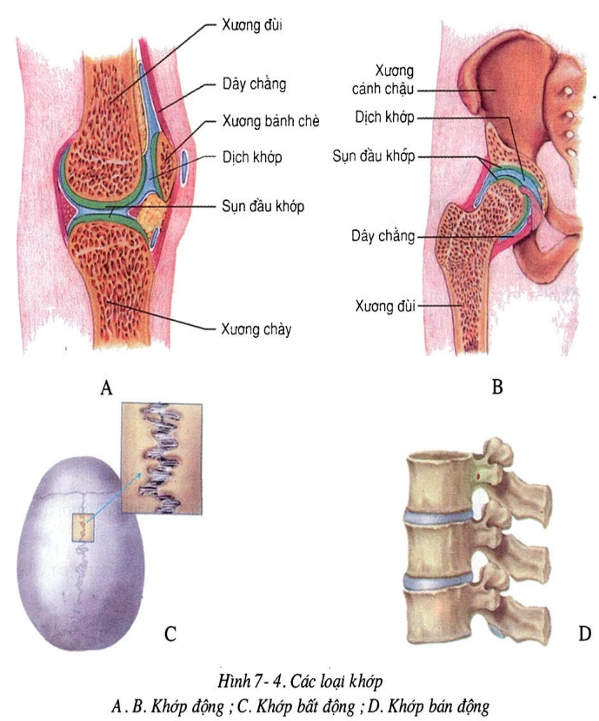

Bộ xương gồm nhiều xương, các xương liên hệ với nhau bởi ................................. Có 3 loại khớp: khớp động, khớp bán động và khớp bất động. ............................ là loại khớp không cử động được. ........................... là loại khớp mà cử động của khớp hạn chế. .......................... là loại khớp cử động dễ dàng nhờ 2 đầu xương có sụn đầu khớp nằm trong một bao chứa dịch khớp (bao hoạt dịch). Bộ xương có chức năng ..........................................., bảo vệ cơ thể và là ............................... của các cơ.
Câu 3: Đọc đoạn thông tin kết hợp quan sát hình, trả lời các câu hỏi sau:
“Cấu tạo 1 xương dài gồm có: Hai đầu xương là mô xương xốp, có các nan xương xếp theo kiểu vòng cung tạo ra các ô trống có chứa tủy đỏ. Bọc 2 đầu xương là lớp sụn. Thân xương có hình ống, cấu tạo từ ngoài vào trong có: màng xương mỏng → mô xương cứng → khoang xương. Khoang xương chứa tủy xương, tủy đỏ (trẻ em), tủy vàng (người trưởng thành).”
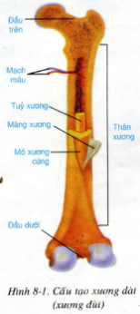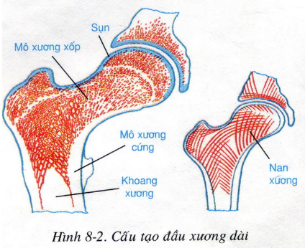
- Xương cấu tạo gồm những thành phần nào?
b) Xương dài có cấu tạo như thế nào?
Câu 4: Đọc đoạn thông tin kết hợp với quan sát hình 8.5, trả lời các câu hỏi sau:
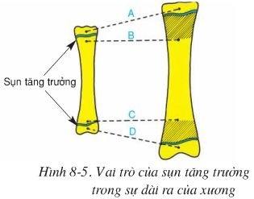
“Xương to ra về bề ngang là nhờ các tế bào màng xương phân chia tạo ra những tế bào mới vào trong và hóa xương. Ở tuổi thiếu niên và nhất là ở tuổi dậy thì xương phát triển nhanh. Đến 18-20 tuổi (với nữ) hoặc 20-25 tuổi với (nam) xương phát triển chậm lại.”

a/ Cho biết xương to ra nhờ đâu?
b/ Cho biết vai trò của sụn tăng trưởng?
Câu 5: Đọc đoạn thông tin, trả lời các câu hỏi sau:
“Xương được cấu tạo từ chất hữu cơ gọi là cốt giao và chất khoáng chủ yếu là canxi. Chất khoáng làm xương bền chắc, cốt giao đảm bào tính mềm dẻo. Tỉ lệ cốt giao thay đổi theo tuổi.”
a) Xương có những thành phần hóa học nào?
b) Xương có tính chất gì?
- Học sinh xem tài liệu, thảo luận thực hiện viết câu trả lời.
*Đánh giá:
+ HS nộp PHT cho giáo viên (bảng word (khuyến khích)/ ghi tay chụp hình) trước ngày học trực tuyến trên LMS
+ Hoàn thành bài tập và kết quả:
Link file hướng dẫn cung cấp cho HS: https://drive.google.com/file/d/1CIFavzg6e1TttJbD86wmXBR0ZhvKoXRP/view?usp=sharing
Tiết 2: Tìm hiểu về bộ xương người, cấu tạo và tính chất của xương (bài 7, bài 8), GV khái quát trọng tâm kiến thức, hướng dẫn học sinh tìm hiểu về cấu tạo, tính chất và hoạt động của cơ (học trực tuyến)
1. Hoạt động1 : Kiểm tra bài cũ
- Yêu cầu HS trả lời các câu hỏi
a/ Mô là gì? Có mấy loại mô
b/ Thế nào là phản xạ? Cho ví dụ.
2. Hoạt động 2: Xác định vấn đề/nhiệm vụ học tập/Mở đầu
a) Mục tiêu:
Giúp học sinh xác định được vấn đề
b) Nội dung:
- Yêu cầu mỗi học sinh nhận biêt hệ vận động
c) Sản phẩm:
- Câu trả lời của cá nhân HS. HS khác đánh giá, bổ sung ý kiến.
d) Tổ chức thực hiện:
- Giáo viên giao nhiệm vụ cho học sinh: Hệ vận động gồm thành phần nào? chức năng là gì?
- Ciáo viên tổ chức, điều hành; học sinh thảo luận: GV gọi 1 HS bất kì trình bày. HS khác bổ sung, nhận xét, đánh giá.
- Kết luận, nhận định (giáo viên "chốt"): Trình bày cụ thể câu trả lời đúng. Từ đó dẫn vào bài học
3. Hoạt động 3: Hình thành kiến thức mới/giải quyết vấn đề/thực thi nhiệm vụ đặt ra từ Hoạt động 2
3.1. Tìm hiểu về các phần chính của bộ xương người
a) Mục tiêu:
Giúp học sinh: tìm hiểu về các phần chính của bộ xương người
b) Nội dung:
- HS báo cáo bài tập, câu hỏi về các phần chính của bộ xương người
- GV tổng kết, đánh giá, khái quát trọng tâm kiến thức
c) Sản phẩm:
- Bài ghi của HS
- Bài báo cáo thảo luận của HS:
- Phiếu Học tập của HS
d) Tổ chức thực hiện:
- GV giao nhiệm vụ; Đọc đoạn thông tin SGK kết hợp quan sát hình, trả lời các câu hỏi sau:
a/ Bộ xương gồm mấy phần? Kể tên.
b/ Vai trò của bộ xương là gì?
c/ Bộ xương người thích nghi với dáng đứng thẳng và lao động như thế nào?
- HS thực hiện nhiệm vụ
- Báo cáo, thảo luận (giáo viên tổ chức, điều hành; học sinh báo cáo, thảo luận):
+ GV gọi 01 HS bất kì trình bày câu trả lời. HS khác bổ sung, nhận xét, đánh giá.
- Kết luận, nhận định (giáo viên "chốt"): Trình bày cụ thể câu trả lời đúng:
- GV đánh giá cho điểm cộng câu trả lời của HS/ nhóm HS dựa trên mức độ chính xác so với các câu đáp án.
- GV tổng kết các kiến thức trọng tâm học sinh cần ghi nhận: thành phần bộ xương người
3.2. Tìm hiểu về các loại khớp xương
a) Mục tiêu:
Giúp học sinh: tìm hiểu về các loại khớp xương
b) Nội dung:
- HS báo cáo bài tập, câu hỏi về các loại khớp xương
- GV tổng kết, đánh giá, khái quát trọng tâm kiến thức
c) Sản phẩm:
- Bài ghi của HS
- Bài báo cáo thảo luận của HS:
- Phiếu Học tập của HS
d) Tổ chức thực hiện:
- GV giao nhiệm vụ; Quan sát hình 7- 4, cho biết;
+Có mấy loại khớp xương?
+ Nêu đặc điểm từng loại khớp xương.
+ Cho ví dụ minh họa
- HS thực hiện nhiệm vụ
- Báo cáo, thảo luận (giáo viên tổ chức, điều hành; học sinh báo cáo, thảo luận):
+ GV gọi 01 HS bất kì trình bày câu trả lời. HS khác bổ sung, nhận xét, đánh giá.
- Kết luận, nhận định (giáo viên "chốt"): Trình bày cụ thể câu trả lời đúng:
- GV đánh giá cho điểm cộng câu trả lời của HS/ nhóm HS dựa trên mức độ chính xác so với các câu đáp án.
- GV tổng kết các kiến thức trọng tâm học sinh cần ghi nhận: 3 loại khớp xương
3.3. Tìm hiểu về cấu tạo xương người
a) Mục tiêu:
Giúp học sinh: tìm hiểu về cấu tạo xương người
b) Nội dung:
- HS báo cáo bài tập, câu hỏi về cấu tạo xương người
- GV tổng kết, đánh giá, khái quát trọng tâm kiến thức
c) Sản phẩm:
- Bài ghi của HS
- Bài báo cáo thảo luận của HS:
- Phiếu Học tập của HS
d) Tổ chức thực hiện:
- GV giao nhiệm vụ; đọc thông tin trong SGK kết hợp quan sát hình 8.1, trả lời:
a) Xương cấu tạo gồm những thành phần nào?
b) Xương dài có cấu tạo như thế nào?
- HS thực hiện nhiệm vụ
- Báo cáo, thảo luận (giáo viên tổ chức, điều hành; học sinh báo cáo, thảo luận):
+ GV gọi 01 HS bất kì trình bày câu trả lời. HS khác bổ sung, nhận xét, đánh giá.
- Kết luận, nhận định (giáo viên "chốt"): Trình bày cụ thể câu trả lời đúng:
- GV đánh giá cho điểm cộng câu trả lời của HS/ nhóm HS dựa trên mức độ chính xác so với các câu đáp án.
- GV tổng kết các kiến thức trọng tâm học sinh cần ghi nhận, cấu tạo của xương
3.4. Tìm hiểu về sự to ra và dài ra của xương
a) Mục tiêu:
Giúp học sinh: tìm hiểu về sự to ra và dài ra của xương
b) Nội dung:
- HS báo cáo bài tập, câu hỏi về sự to ra và dài ra của xương
- GV tổng kết, đánh giá, khái quát trọng tâm kiến thức
c) Sản phẩm:
- Bài ghi của HS
- Bài báo cáo thảo luận của HS:
- Phiếu Học tập của HS
d) Tổ chức thực hiện:
- GV giao nhiệm vụ; Đọc đoạn thông tin kết hợp với quan sát hình 8.5, cho biết nhờ đâu xương tó ra và dài ra?
- HS thực hiện nhiệm vụ
- Báo cáo, thảo luận (giáo viên tổ chức, điều hành; học sinh báo cáo, thảo luận):
+ GV gọi 01 HS bất kì trình bày câu trả lời. HS khác bổ sung, nhận xét, đánh giá.
- Kết luận, nhận định (giáo viên "chốt"): Trình bày cụ thể câu trả lời đúng:
- GV đánh giá cho điểm cộng câu trả lời của HS/ nhóm HS dựa trên mức độ chính xác so với các câu đáp án.
- GV tổng kết các kiến thức trọng tâm học sinh cần ghi nhận
3.5. Tìm hiểu về thành phần và tính chất của xương
a) Mục tiêu:
Giúp học sinh: tìm hiểu về thành phần và tính chất của xương
b) Nội dung:
- HS báo cáo bài tập, câu hỏi về thành phần và tính chất của xương
- GV tổng kết, đánh giá, khái quát trọng tâm kiến thức
c) Sản phẩm:
- Bài ghi của HS
- Bài báo cáo thảo luận của HS:
- Phiếu Học tập của HS
d) Tổ chức thực hiện:
- GV giao nhiệm vụ; GV cho HS quan sát video thí nghiệm tính chất của xương yêu cầu HS từ kết quả thí nghiệm cho biết:
a) Xương có những thành phần hóa học nào?
b) Xương có tính chất gì?
- HS thực hiện nhiệm vụ
- Báo cáo, thảo luận (giáo viên tổ chức, điều hành; học sinh báo cáo, thảo luận):
+ GV gọi 01 HS bất kì trình bày câu trả lời. HS khác bổ sung, nhận xét, đánh giá.
- Kết luận, nhận định (giáo viên "chốt"): Trình bày cụ thể câu trả lời đúng:
- GV đánh giá cho điểm cộng câu trả lời của HS/ nhóm HS dựa trên mức độ chính xác so với các câu đáp án.
- GV tổng kết các kiến thức trọng tâm học sinh cần ghi nhận: thành phần và tính chất của xương
4. Hoạt động 4: Luyện tập, cũng cố
a) Mục tiêu:
Giúp học sinh: củng cố kiến thức
b) Nội dung:
- GV cung cấp tài liệu củng cố, các bài tập yêu cầu HS hoàn thành
c) Sản phẩm:
- Bài ghi của HS
- Bài báo cáo thảo luận của HS.
d) Tổ chức thực hiện:
- Chuyển giao nhiệm vụ (giáo viên giao, học sinh nhận):
+ Ghi nội dung bài học ở phần B vào vở
+ Làm bài tập ờ phần C trong phiếu hướng dẫn tự học gửi GV trước khi học trực tiếp tiết sau
Hoạt động 5: Giao nhiệm vụ tiếp theo
a) Mục tiêu:
Giúp học sinh: cung cấp tài liệu, HS tìm hiểu về cơ
b) Nội dung:
- GV cung cấp tài liệu củng cố kiến thức và cung cấp tài liệu tìm hiểu về cơ, các bài tập yêu cầu HS hoàn thành trong tiết tự học
c) Sản phẩm:
- Bài ghi của HS
- Bài báo cáo thảo luận của HS.
d) Tổ chức thực hiện:
- Chuyển giao nhiệm vụ (giáo viên giao, học sinh nhận):
- GV khái quát trọng tâm kiến thức về cơ
- Gv giao nhiệm vụ tự học trên LMS
- Cung cấp tài liệu học cho HS
+Link tài liệu đọc tham khảo
+ PHT, HS làm việc nhóm, nghiên cứu
+ GV yêu cầu HS thực hiện nội dung trong phiếu học tập trong tiết tự học tuần sau, chụp hình nộp lên LMS trước khi học trực tiếp.
Tiết 3: Hướng dẫn HS tự học, tìm hiểu về cấu tạo, tính chất và hoạt động của cơ (bài 9, bài 10) (học sinh tự học, GV hướng dẫn)
a) Mục tiêu:
Giúp học sinh thảo luận nhóm tự học, tìm hiểu khái quát về cấu tạo, tính chất và hoạt động của cơ
b) Nội dung:
- GV cung cấp tài liệu củng cố kiến thức và tìm hiểu về cấu tạo, tính chất và hoạt động của cơ, các bài tập yêu cầu HS thảo luận nhóm hoàn thành trong tiết tự học
c) Sản phẩm:
- Bài ghi của HS
- Bài báo cáo thảo của HS.
d) Tổ chức thực hiện:
- Chuyển giao nhiệm vụ (giáo viên giao, học sinh nhận):
* Nội dung hướng dẫn tìm hiểu về cơ
- Giáo viên giao nhiệm vụ cho học sinh: đọc SGK kết hợp các tài tiệu GV cung cấp thảo luận nhóm hoàn thành các bài tập:
+ Học sinh tự đọc phần I/sgk/32
+ Nghiên cứu tài liệu, hoàn thành các nhiệm vụ
Câu 1: Quan sát hình 9.3, đọc thí nghiệm /sgk/32, em hãy trả lời các câu hỏi:
a/ Ngồi thả lỏng trên ghế, dùng búa (y tế) gõ nhẹ vào gân xương bánh chè thấy có hiện tượng gì?
b/ Gập cẳng tay vào sát với cánh tay em thấy bắp cơ ở trước cánh tay thay đổi như thế nào? Vì sao có sự thay đổi đó?
c/ Cơ có những tính chất gì?
d/ Cơ co chịu ảnh hưởng của hệ cơ quan nào?
Câu 2: Quan sát hình 9.4, cho biết cơ co có tác dụng gì?
Câu 3: Đọc mục 1, 2/sgk/35, kết hợp với sự hiểu biết của bản thân, trả lời các câu hỏi sau:
a/ Sự mỏi cơ là gì?
b) Nguyên nhân mỏi cơ?
c/ Biện pháp chống mỏi cơ?
Câu 4: Những hoạt động nào được coi là sự luyện tập cơ?
Câu 5: Luyện tập thể dục thể thao thường xuyên có tác dụng gì?
Câu 6: Nên có phương pháp luyện tập như thế nào để có kết quả tốt nhất?
- Học sinh xem tài liệu, thảo luận thực hiện viết câu trả lời.
*Đánh giá:
+ HS nộp bài tập cho giáo viên trước ngày học trực tuyến (bảng word (khuyến khích)/ ghi tay
+ Hoàn thành bài tập và kết quả
Link file hướng dẫn cung cấp cho HS:
https://drive.google.com/file/d/1us3FeaiPetWWxQzO6-cFplrWLZZl9Gz-/view?usp=sharing
Tiết 4: Tìm hiểu về cấu tạo, tính chất và hoạt động của cơ (bài 9, bài 10), GV khái quát trọng tâm kiến thức, luyện tập (học trực tiếp)
1. Hoạt động1 : Kiểm tra bài cũ
- Yêu cầu HS trả lời các câu hỏi
+Xương có thành phần và cấu tạo ntn?
+Xương to và dài ra do đâu?
+Vì sao người già bị gãy xương thường khó phục hơn người trưởng thành?
2. Hoạt động 2: Xác định vấn đề/nhiệm vụ học tập/Mở đầu
a) Mục tiêu:
Giúp học sinh xác định được vấn đề
b) Nội dung:
- Yêu cầu mỗi học sinh trả lời câu hỏi
c) Sản phẩm:
- Câu trả lời của cá nhân HS. HS khác đánh giá, bổ sung ý kiến.
d) Tổ chức thực hiện:
- Giáo viên giao nhiệm vụ cho học sinh: +Vì sao có người bị chuột rút khi chạy hoặc bơi?
- GV gọi ngẫu nhiên 2 HS ở 2 nhóm khác nhau trả lời.
- GV phân tích báo cáo kết quả của HS theo hướng tạo mâu thuẫn trong nhận thức để dẫn dắt đến mục hình thành kiến thức.
3. Hoạt động 3: Hình thành kiến thức mới/giải quyết vấn đề/thực thi nhiệm vụ đặt ra từ Hoạt động 2
3.1. Tìm hiểu về tính chất và hoạt động của cơ
a) Mục tiêu:
Giúp học sinh: tìm hiểu tính chất và hoạt động của cơ
b) Nội dung:
- HS trả lời câu hỏi về tính chất và hoạt động của cơ
- GV tổng kết, đánh giá, khái quát trọng tâm kiến thức
c) Sản phẩm:
- Bài ghi của HS
- Bài báo cáo thảo luận của HS:
d) Tổ chức thực hiện:
- GV giao nhiệm vụ:Quan sát hình 9.3, đọc thí nghiệm /sgk/32, em hãy trả lời các câu hỏi:
a/ Ngồi thả lỏng trên ghế, dùng búa (y tế) gõ nhẹ vào gân xương bánh chè thấy có hiện tượng gì?
b/ Gập cẳng tay vào sát với cánh tay em thấy bắp cơ ở trước cánh tay thay đổi như thế nào? Vì sao có sự thay đổi đó?
c/ Cơ có những tính chất gì?
d/ Cơ co chịu ảnh hưởng của hệ cơ quan nào?
- HS thực hiện nhiệm vụ:
- Báo cáo, thảo luận (giáo viên tổ chức, điều hành; học sinh báo cáo, thảo luận):
+ GV gọi 01 HS bất kì trình bày câu trả lời. HS khác bổ sung, nhận xét, đánh giá.
- Kết luận, nhận định (giáo viên "chốt"): Trình bày cụ thể câu trả lời đúng:
- GV đánh giá cho điểm câu trả lời của HS/nhóm HS dựa trên mức độ chính xác so với các câu đáp án.
- GV kết các kiến thức trọng tâm học sinh cần ghi nhận: tính chất của cơ
3.2. Tìm hiểu về hoạt động của cơ
a) Mục tiêu:
Giúp học sinh: tìm hiểu hoạt động của cơ
b) Nội dung:
- HS trả lời câu hỏi về hoạt động của cơ
- GV tổng kết, đánh giá, khái quát trọng tâm kiến thức
c) Sản phẩm:
- Bài ghi của HS
- Bài báo cáo thảo luận của HS:
d) Tổ chức thực hiện:
- GV giao nhiệm vụ: Quan sát hình 9.4, cho biết cơ co có tác dụng gì?
- HS thực hiện nhiệm vụ:
- Báo cáo, thảo luận (giáo viên tổ chức, điều hành; học sinh báo cáo, thảo luận):
+ GV gọi 01 HS bất kì trình bày câu trả lời. HS khác bổ sung, nhận xét, đánh giá.
- Kết luận, nhận định (giáo viên "chốt"): Trình bày cụ thể câu trả lời đúng:
- GV đánh giá cho điểm câu trả lời của HS/nhóm HS dựa trên mức độ chính xác so với các câu đáp án.
- GV kết các kiến thức trọng tâm học sinh cần ghi nhận: hoạt động của cơ
3.3. Tìm hiểu về sự mỏi cơ
a) Mục tiêu:
Giúp học sinh: tìm hiểu về sự mỏi cơ
b) Nội dung:
- HS trả lời câu hỏi về sự mỏi cơ
- GV tổng kết, đánh giá, khái quát trọng tâm kiến thức
c) Sản phẩm:
- Bài ghi của HS
- Bài báo cáo thảo luận của HS:
d) Tổ chức thực hiện:
- GV giao nhiệm vụ: Đọc mục 1, 2/sgk/35, kết hợp với sự hiểu biết của bản thân, trả lời các câu hỏi sau:
a/ Sự mỏi cơ là gì?
b) Nguyên nhân mỏi cơ?
c/ Biện pháp chống mỏi cơ?
- HS thực hiện nhiệm vụ:
- Báo cáo, thảo luận (giáo viên tổ chức, điều hành; học sinh báo cáo, thảo luận):
+ GV gọi 01 HS bất kì trình bày câu trả lời. HS khác bổ sung, nhận xét, đánh giá.
- Kết luận, nhận định (giáo viên "chốt"): Trình bày cụ thể câu trả lời đúng:
- GV đánh giá cho điểm câu trả lời của HS/nhóm HS dựa trên mức độ chính xác so với các câu đáp án.
- GV kết các kiến thức trọng tâm học sinh cần ghi nhận
3.3. Thường xuyên luyện tập để rèn luyện cơ
a) Mục tiêu:
Giúp học sinh: tìm hiểu về rèn luyện cơ
b) Nội dung:
- HS trả lời câu hỏi về rèn luyện cơ
- GV tổng kết, đánh giá, khái quát trọng tâm kiến thức
c) Sản phẩm:
- Bài ghi của HS
- Bài báo cáo thảo luận của HS:
d) Tổ chức thực hiện:
- GV giao nhiệm vụ: Trả lời các câu hỏi sau:
- Những hoạt động nào được coi là sự luyện tập cơ?
- Luyện tập thể dục thể thao thường xuyên có tác dụng gì?
- Nên có phương pháp luyện tập như thế nào để có kết quả tốt nhất?
- HS thực hiện nhiệm vụ:
- Báo cáo, thảo luận (giáo viên tổ chức, điều hành; học sinh báo cáo, thảo luận):
+ GV gọi 01 HS bất kì trình bày câu trả lời. HS khác bổ sung, nhận xét, đánh giá.
- Kết luận, nhận định (giáo viên "chốt"): Trình bày cụ thể câu trả lời đúng:
- GV đánh giá cho điểm cộng câu trả lời của HS/nhóm HS dựa trên mức độ chính xác so với các câu đáp án.
- GV kết các kiến thức trọng tâm học sinh cần ghi nhận: cấu tạo, tính chất và hoạt động của cơ
4. Hoạt động 4: Luyện tập, cũng cố
a) Mục tiêu:
Giúp học sinh: củng cố kiến thức
b) Nội dung:
- GV cung cấp tài liệu củng cố, các bài tập yêu cầu HS hoàn thành
c) Sản phẩm:
- Bài ghi của HS
- Bài báo cáo thảo luận của HS.
d) Tổ chức thực hiện:
- Chuyển giao nhiệm vụ (giáo viên giao, học sinh nhận):
+ Ghi nội dung bài học ở phần B vào vở
+ Làm bài tập ờ phần C trong phiếu hướng dẫn tự học gửi GV trước khi học trực tiếp tiết sau
Hoạt động 5: Giao nhiệm vụ tiếp theo
a) Mục tiêu:
Giúp học sinh: cung cấp tài liệu, HS tìm hiểu về tiến hóa của hệ vận động, vệ sinh hệ vận động, thực hành: tập sơ cứu và băng bó cho người gãy xương
b) Nội dung:
- GV cung cấp tài liệu củng cố kiến thức và cung cấp tài liệu tìm hiểu về tiến hóa của hệ vận động, vệ sinh hệ vận động, thực hành: tập sơ cứu và băng bó cho người gãy xương, các bài tập yêu cầu HS hoàn thành trong tiết tự học
c) Sản phẩm:
- Bài ghi của HS
- Bài báo cáo thảo luận của HS.
d) Tổ chức thực hiện:
- Chuyển giao nhiệm vụ (giáo viên giao, học sinh nhận):
- GV khái quát trọng tâm kiến thức về về tiến hóa của hệ vận động, vệ sinh hệ vận động, thực hành: tập sơ cứu và băng bó cho người gãy xương - Gv giao nhiệm vụ tự học trên LMS
- Cung cấp tài liệu học cho HS
+Link tài liệu đọc tham khảo
+ PHT, HS làm việc nhóm, nghiên cứu
+ GV yêu cầu HS thực hiện nội dung trong phiếu học tập trong tiết tự học tuần sau, chụp hình nộp lên LMS trước khi học trực tiếp.
Tiết 5: Hướng dẫn HS thảo luận nhóm tự học, tìm hiểu về tiến hóa của hệ vận động, vệ sinh hệ vận động, thực hành: tập sơ cứu và băng bó cho người gãy xương (bài 11, bài 12) (học sinh tự học, GV hướng dẫn)
a) Mục tiêu:
Giúp học sinh thảo luận nhóm tự học, tìm hiểu khái quát về tiến hóa của hệ vận động, vệ sinh hệ vận động, thực hành: tập sơ cứu và băng bó cho người gãy xương:
b) Nội dung:
- GV cung cấp tài liệu củng cố kiến thức và tìm hiểu về tiến hóa của hệ vận động, vệ sinh hệ vận động, thực hành: tập sơ cứu và băng bó cho người gãy xương, các bài tập yêu cầu HS thảo luận nhóm hoàn thành trong tiết tự học
c) Sản phẩm:
- Bài ghi của HS
- Bài báo cáo thảo của HS.
d) Tổ chức thực hiện:
- Chuyển giao nhiệm vụ (giáo viên giao, học sinh nhận):
- Giáo viên giao nhiệm vụ cho học sinh: đọc SGK kết hợp các tài tiệu GV cung cấp thảo luận nhóm hoàn thành các bài tập:
+ Học sinh tự đọc phần II/sgk/38
+ Nghiên cứu tài liệu, hoàn thành các nhiệm vụ

Câu 1: Quan sát hình 11-1, 11-2, 11-3 SGK/ 37, em hãy trả lời câu hỏi sau: Đặc điểm nào của bộ xương người chứng minh bộ xương người tiến hóa hơn so với bộ xương thú, giúp thích nghi với tư thế đứng thẳng, đi bằng 2 chân và lao động?
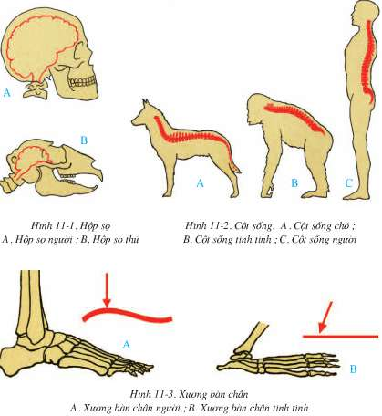
Câu 2: Quan sát hình 11-5, kết hợp với sự hiểu biết của bản thân, trả lời các câu hỏi sau:
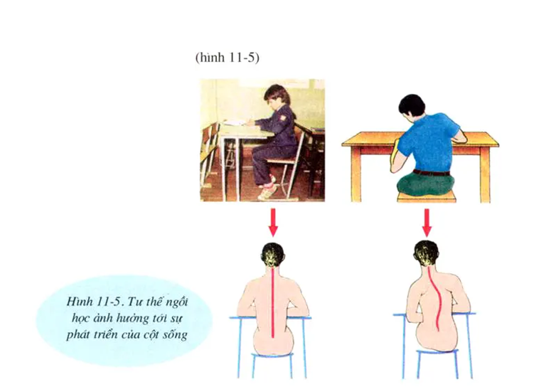
a) Để cơ xương phát triển khoẻ mạnh, cân đối chúng ta cần làm gì?
b) Hiện nay nhiều trường hợp bị cong vẹo cột sống, em nghĩ đó là do nguyên nhân nào?
c) Để chống cong vẹo cột sống, khi lao động và học tập phải chú ý điều gì?
Câu 3: Nguyên nhân nào dẫn đến gãy xương?
Câu 4: Khi gặp người bị gãy xương chúng ta cần phải làm gì?
Câu 5: Đọc mục III/sgk/40, kết hợp quan sát các bước tiến hành sơ cứu và băng bó cố định cho người bị gãy xương cẳng tay trong video sau: https://www.youtube.com/watch?v=nVu64lUdqsk, hãy sắp xếp các thao tác sau chó đúng thứ tự:
1) Buộc định vị 2 chỗ đầu nẹp và 2 bên chỗ xương gãy.
2) Đặt nẹp gỗ/ tre đỡ lấy xương cẳng tay.
3) Dùng băng y tế quấn chặt từ trong cổ tay ra ngoài
4) Dùng dây làm dây đeo cẳng tay vào cổ
5) Lót vải mềm gấp dày vào các chỗ đầu xương
Câu 6: Vì sao trong sơ cứu gãy xương đùi, ta phải sử dụng nẹp dài bằng chiều dài từ sườn đến gót chân và buộc cố định ở phần thân?
- HS đọc tài liều và hoàn thành PHT
+ HS nộp PHT cho giáo viên (bảng word (khuyến khích)/ ghi tay chụp hình) trước ngày học trực tuyến trên LMS
- + Hoàn thành bài tập và kết quả
Tiết 6: Tìm hiểu về tiến hóa của hệ vận động, vệ sinh hệ vận động, thực hành: tập sơ cứu và băng bó cho người gãy xương (bài 11, bài 12), GV khái quát trọng tâm kiến thức, luyện tập (học trực tiếp)
1. Hoạt động1: Kiểm tra bài cũ
- Yêu cầu HS trả lời các câu hỏi
a/ Nêu tính chất và hoạt động co cơ?
b/ Nêu các biện pháp rèn luyện cơ
2. Hoạt động 2: Xác định vấn đề/nhiệm vụ học tập/Mở đầu
a) Mục tiêu:
Giúp học sinh xác định được vấn đề
b) Nội dung:
- Yêu cầu mỗi học sinh nhận biết sự tiến hóa hệ vận động
c) Sản phẩm:
- Câu trả lời của cá nhân HS. HS khác đánh giá, bổ sung ý kiến.
d) Tổ chức thực hiện:
Chúng ta đã biết rằng người có nguồn gốc từ động vật thuộc lớp thú, nhưng người đã thoát khỏi động vật và trở thành người thông minh. Qua quá trình tiến hoá, cơ thể người có nhiều biến đổi trong đó có sự biến đổi của hệ cơ - xương. Bài hôm nay chúng ta sẽ cùng tìm hiểu sự tiến hoá của hệ vận động.
3. Hoạt động 3: Hình thành kiến thức mới/giải quyết vấn đề/thực thi nhiệm vụ đặt ra từ Hoạt động 2

3.1. Tìm hiểu về sự tiến hóa của hệ vận động
a) Mục tiêu:
Giúp học sinh: tìm hiểu về tiến hóa của hệ vận động
b) Nội dung:
- Hs trả lời câu hỏi về tiến hóa của hệ vận động
- GV tổng kết, đánh giá, khái quát trọng tâm kiến thức
c) Sản phẩm:
- Bài ghi của HS
- Bài báo cáo thảo luận của HS:
d) Tổ chức thực hiện:
- GV giao nhiệm vụ: Quan sát hình 11-1, 11-2, 11-3 SGK/ 37, em hãy trả lời câu hỏi sau: Đặc điểm nào của bộ xương người chứng minh bộ xương người tiến hóa hơn so với bộ xương thú, giúp thích nghi với tư thế đứng thẳng, đi bằng 2 chân và lao động?
- Hs thực hiện nhiệm vụ
- Báo cáo, thảo luận (giáo viên tổ chức, điều hành; học sinh báo cáo, thảo luận):
+ GV gọi 01 HS bất kì trình bày câu trả lời. HS khác bổ sung, nhận xét, đánh giá.
- Kết luận, nhận định (giáo viên "chốt"): Trình bày cụ thể câu trả lời đúng:
- GV đánh giá cho điểm câu trả lời của HS/nhóm HS dựa trên mức độ chính xác so với các câu đáp án.
- GV kết các kiến thức trọng tâm học sinh cần ghi nhận: tiến hóa của xương người so với thú, vệ sinh hệ vận động, thực hành: tập sơ cứu và băng bó cho người gãy xương:
3.2. Tìm hiểu về vệ sinh hệ vận động
a) Mục tiêu:
Giúp học sinh: tìm hiểu về vệ sinh hệ vận động
b) Nội dung:
- HS trả lời câu hỏi về cấu tạo, tính chất và hoạt động của cơ
- GV tổng kết, đánh giá, khái quát trọng tâm kiến thức
c) Sản phẩm:
- Bài ghi của HS
- Bài báo cáo thảo luận của HS:
d) Tổ chức thực hiện:
- GV giao nhiệm vụ: Quan sát hình 11-5, kết hợp với sự hiểu biết của bản thân, trả lời các câu hỏi sau:
a) Để cơ xương phát triển khoẻ mạnh, cân đối chúng ta cần làm gì?
b) Hiện nay, nhiều trường hợp bị cong vẹo cột sống, em nghĩ đó là do nguyên nhân nào?
c) Để chống cong vẹo cột sống, khi lao động và học tập phải chú ý điều gì?
- Hs thực hiện nhiệm vụ
- Báo cáo, thảo luận (giáo viên tổ chức, điều hành; học sinh báo cáo, thảo luận):
+ GV gọi 01 HS bất kì trình bày câu trả lời. HS khác bổ sung, nhận xét, đánh giá.
- Kết luận, nhận định (giáo viên "chốt"): Trình bày cụ thể câu trả lời đúng:
- GV đánh giá cho điểm câu trả lời của HS/nhóm HS dựa trên mức độ chính xác so với các câu đáp án.
- GV kết các kiến thức trọng tâm học sinh cần ghi nhận: tiến hóa của xương người so với thú, vệ sinh hệ vận động, thực hành: tập sơ cứu và băng bó cho người gãy xương:
3.3. Tìm hiểu về tập sơ cứu và băng bó cho người gãy xương:
a) Mục tiêu:
Giúp học sinh: tìm hiểu về thực hành: tập sơ cứu và băng bó cho người gãy xương:
b) Nội dung:
- Các nhóm báo cáo bài tập, câu hỏi về tập sơ cứu và băng bó cho người gãy xương
- GV tổng kết, đánh giá, khái quát trọng tâm kiến thức
c) Sản phẩm:
- Bài ghi của HS
- Bài báo cáo thảo luận của HS:
d) Tổ chức thực hiện:
- GV giao nhiệm vụ:
- Khi gặp người bị gãy xương chúng ta cần phải làm gì?
- Khi bị gãy xương phải sơ cứu tại chỗ.
- Không được nắm bóp bừa bãi
- Đọc mục III/sgk/40, kết hợp quan sát các bước tiến hành sơ cứu và băng bó cố định cho người bị gãy xương cẳng tay trong video sau: https://www.youtube.com/watch?v=nVu64lUdqsk, hãy sắp xếp các thao tác sau chó đúng thứ tự:
1) Buộc định vị 2 chỗ đầu nẹp và 2 bên chỗ xương gãy.
2) Đặt nẹp gỗ/ tre đỡ lấy xương cẳng tay.
3) Dùng băng y tế quấn chặt từ trong cổ tay ra ngoài
4) Dùng dây làm dây đeo cẳng tay vào cổ
5) Lót vải mềm gấp dày vào các chỗ đầu xương
- Hs thực hiện nhiệm vụ
- Báo cáo, thảo luận (giáo viên tổ chức, điều hành; học sinh báo cáo, thảo luận):
+ GV gọi 01 HS bất kì trình bày câu trả lời. HS khác bổ sung, nhận xét, đánh giá.
- Kết luận, nhận định (giáo viên "chốt"): Trình bày cụ thể câu trả lời đúng:
- GV đánh giá cho điểm câu trả lời của HS/nhóm HS dựa trên mức độ chính xác so với các câu đáp án.
- GV kết các kiến thức trọng tâm học sinh cần ghi nhận: tiến hóa của xương người so với thú, vệ sinh hệ vận động, thực hành: tập sơ cứu và băng bó cho người gãy xương:
4. Hoạt động 4: Luyện tập, cũng cố
a) Mục tiêu:
Giúp học sinh: củng cố kiến thức
b) Nội dung:
- GV cung cấp tài liệu củng cố, các bài tập yêu cầu HS hoàn thành
c) Sản phẩm:
- Bài ghi của HS
- Bài báo cáo thảo luận của HS.
d) Tổ chức thực hiện:
- Chuyển giao nhiệm vụ (giáo viên giao, học sinh nhận):
+ Ghi nội dung bài học ở phần B vào vở
+ Làm bài tập ờ phần C trong phiếu hướng dẫn tự học gửi GV trước khi học trực tiếp tiết sau
Hoạt động 5: Giao nhiệm vụ tiếp theo
a) Mục tiêu:
Giúp học sinh: cung cấp tài liệu, HS tìm hiểu về hệ tuần hoàn
b) Nội dung:
- GV cung cấp tài liệu củng cố kiến thức và cung cấp tài liệu tìm hiểu về hệ tuần ho, các bài tập yêu cầu HS hoàn thành trong tiết tự học
c) Sản phẩm:
- Bài ghi của HS
- Bài báo cáo thảo luận của HS.
d) Tổ chức thực hiện:
- Chuyển giao nhiệm vụ (giáo viên giao, học sinh nhận):
- GV khái quát trọng tâm kiến thức về hệ tuần hoàn
- Gv giao nhiệm vụ tự học trên LMS
- Cung cấp tài liệu học cho HS
+Link tài liệu đọc tham khảo
+ PHT, HS làm việc nhóm, nghiên cứu
+ GV yêu cầu HS thực hiện nội dung trong phiếu học tập trong tiết tự học tuần sau, chụp hình nộp lên LMS trước khi học trực tiếp.

